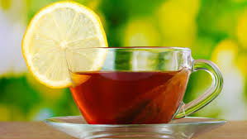
Cykl porad dla Seniora pt. Herbatka u Joli.
Serdecznie witam drogich Seniorów !
Kącik ten jest redagowany dla was z myślą o tym, aby podzielić się z wami istotnymi informacjami, ciekawostkami i radami dotyczącymi polepszenia jakości życia.
Rady na czerwiec:
- Dbaj o kondycję fizyczną czyli ruszaj się i ćwicz
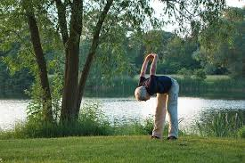
2. źródło: domseniora24.pl
Dla seniorów wskazane są:
- ćwiczenia wytrzymałościowe (spacery, jazda na rowerze, taniec),
- ćwiczenia siłowe (ćwiczenia aktywujące różne grupy mięśni np. chodzenie po schodach) szukaj pomysłów na stronach www: https://polish.mercola.com/sites/articles/archive/2018/06/01/cwiczenia-silowe-dla-seniorow.aspx
- ćwiczenia rozciągające i usprawniające (specjalistyczne ćwiczenia których celem jest usprawnienie organizmu), poniżej przykłady takich ćwiczeń, które są dostępne w Internecie: https://www.doz.pl/czytelnia/a12227-Aktywnosc_dla_seniora_-_przyklady_cwiczen

Aktywność fizyczna przynosi wiele korzyści:
Wpływa pozytywnie na samopoczucie, usprawnia ciało, poprawia krążenie i funkcjonowanie układu oddechowego, zapobiega utracie masy kostnej i mięśniowej następującej z wiekiem.
Rady Joli:
Ćwiczenia maja sprawiać Państwu radość. Proszę ćwiczyć kiedy i na ile ma się ochotę. Jeśli to możliwe wykonywać ćwiczenia na wolnym powietrzu i w towarzystwie innych osób zachowując bezpieczną odległość pomiędzy sobą 1,5-2 metrów. Można korzystać z zajęć fitness organizowanych przy domach kultury.
- Dbaj o kondycję umysłową czyli bądź aktywny umysłowo.
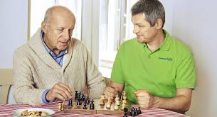
3. źródło: Magazyn-zrozumieć starość
Rozwiązuj krzyżówki i łamigłówki, graj w gry (planszowe, karty, pamięciowe np. państwa i miasta), czytaj, rysuj, maluj, rozwijaj swoje pasje i zainteresowania (kolekcjonerstwo, szydełkowanie, inne na które brakowało wcześniej czasu). Oglądaj zdjęcia, pamiątki, utrzymuj kontakt z przyjaciółmi, rodziną i środowiskiem.
Interesuj się i korzystaj z technologii; obsługuj kuchenkę mikrofalową, telefon komórkowy, komputer (obsługi komputerów możesz nauczyć się na kursie komputerowym, które będą organizowane przy lokalnych domach kultury).
Aktywność umysłowa przynosi wiele korzyści:
Wpływa pozytywnie na samopoczucie, usprawnia umysł, zwiększa ukrwienie mózgu, podnosi jakość życia, zapobiega chorobą demencyjnym.
Rady Joli :
Ciesz się wolnym czasem. Realizuj plany i marzenia, na które nie miałaś/eś czasu wcześniej. Planuj dzień, sprawiaj sobie przyjemności. Staraj się wykonywać większość zajęć na dworze. Graj z znajomymi, wnukami. Organizuj konkursy. Przyniesie to wiele radości i satysfakcji tobie i grającym, umocni więzi.
Dziękuję za przeczytanie artykułu, zachęcam do skorzystania z porad. Życzę zdrowia i przeżycia wielu radosnych chwil.

Jolanta Pszczółka

